**カヤバスタジアムベースボールクラシック開催要項**

|  |  |
| --- | --- |
| 目　　的 | カヤバスタジアムベースボールクラシックは測定会と競技会の二部制とし、第一部は可児市内で活動するスポーツ少年団を対象に、投げる、打つ、走るといった基礎能力を測定し、個人やチームの現時点での力を確認するとともに、測定会の手法をチームに持ち帰り測定を一定の間隔で継続実施することで、選手の持つ能力を引き出すツールを提供するもの。第二部では（一社）日本プロ野球選手会が開催するキャッチボールクラシック全国大会岐阜県大会として実施し、全国大会出場チームを選出する。  このイベントに参加するチーム相互の交流を深め、互いが切磋琢磨しスポーツ本来の楽しさや醍醐味を確認し、成長を感じ、選手の持つ能力を引き出し、今後の野球、ソフトボールの発展に寄与することを目的とする。 |
| 主　　催 | 公益財団法人可児市体育連盟（可児市体育施設指定管理者） |
| 後　　援 | 可児市、可児市教育委員会 |
| 協　　力 | 株式会社日比野スポーツ  岐阜県立可児高等学校硬式野球部 |
| 場　　所 | カヤバスタジアム（可児市坂戸987‐4） |
| 日　　時 | 令和６年１２月１日（日）（小雨・小雪決行）第1部：8時開始  第2部：11時開始  ※中止の場合は、午前６時を目途に、ホームページに掲載。 |
| 内　　容  (詳細裏面) | **第１部：基礎能力（個人・団体）測定会**※個人・団体両方に参加可  個人の走攻守に関する基礎能力と、団体は主に守備と走塁に関する能力を測定する。  ・対　象　　　可児市スポーツ少年団に登録の単位団（小学校４～６年生）  ・定　員　　　個人測定会：１５０名 団体測定会：20組（１団3組まで申込可）  ・受　付　　　午前７時３０分　（午前８時開始　１０時３０分終了予定）  ・持ち物　　　グローブ、バット、ボール  ・参加費　　　無料 |
|  | **第２部：キャッチボールクラシック**一般社団法人日本プロ野球選手会考案  1組9人が７ｍの区間で2分間の間のキャッチボールの回数を競う競技  ・対　象　　　軟式野球・硬式野球・ソフトボールの団体（１組９人）  ・部　門　　　小学生の部・中学生以上の部  ・定　員　　　各部　30組　（１団体３組まで申込可）  ・受　付　　　午前10時30分　（午前11時開始　午後1時30分終了予定）  ・持ち物　　　グローブ、ボール（それぞれの種目ボールで競技）  ・参加費　　　５００円／組   * この競技会は、2024キャッチボールクラシック岐阜県大会として開催され、各部門の上位2チームは、12月に大阪で開催予定の全国大会に岐阜県代表として参加できる。 （旅費、交通等は参加者の自己負担とする。） |
| 申込方法 | 申込書を可児市体育連盟ホームページよりダウンロードし、メールで申し込み。 |
| 申込開始 | １0月１日（火）午前8時30分から　各部とも定員になり次第締め切る。 |

**【問合・申込先】**

可児市B&G海洋センター　可児市坂戸987-4

0574－62－8603（午前8時30分～午後9時30分）

E-mail：kaiyou@kani-sports.or.jp 　担当　熊澤

**測定会及び競技方法等の詳細**

**第１部：基礎能力（個人・団体）測定会**

　個人

１．ベースランニング：塁間23m（１人/2回測定）

２．ロングスロー（1人/2回測定）

３．ロングティー（１人/３回測定）

４．ピッチングスピード：投捕手間16m（１人/２回測定）

５．バッティングスピード（１人/２回測定）

　団体

１．ベースランニング：塁間23m（1人1周／5人の合計タイムを測定）

２．ボール回し：Ａ～Ｄのパターンのボール回し。（A～Dボール回し終了タイムを測定）

Ａ　２→3→4→5→2

Ｂ　2→5→4→3→2

Ｃ　2→4→3→5→6→2

Ｄ　２→５→３→４→２→６→２

＊　２：捕手、３：一塁手、４：二塁手、５：三塁手、６：遊撃手

３．ノック（内野・投手を含む）＆キャッチ（2分間の返球数を測定）

＊　野手は捕手に返球するものとする。

＊　ノッカーはチームの指導者が行うこと。

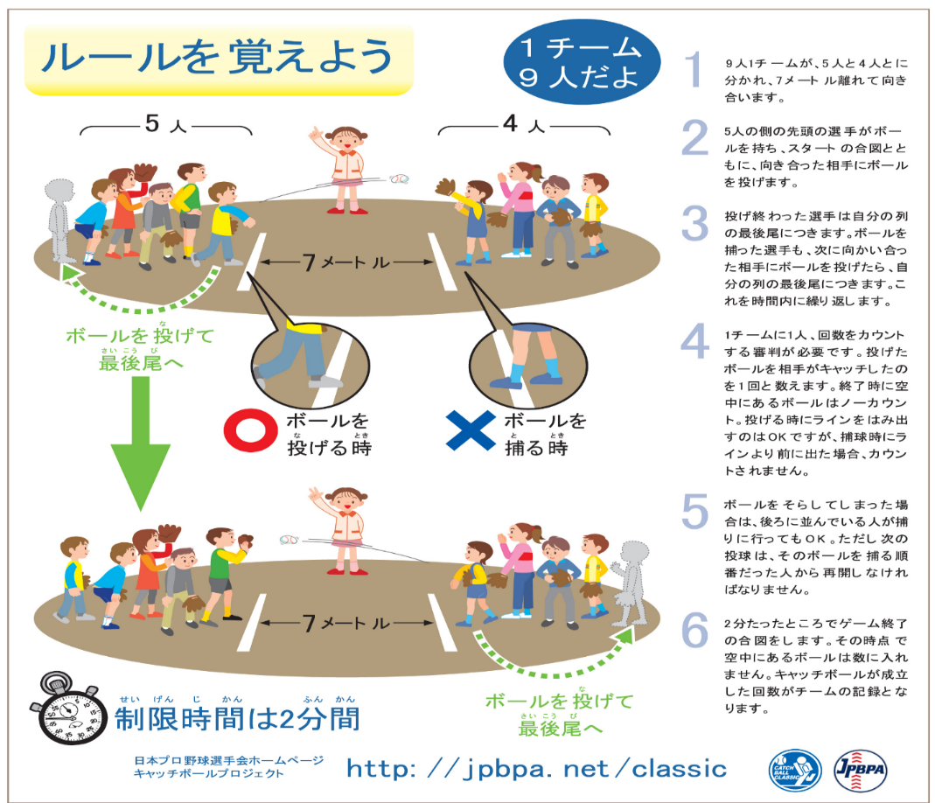**第２部：キャッチボールクラシック**

【競技方法】

・予選：２回測定合計　　・敗者復活戦：１回測定　　・準決勝：１回測定　　・決勝：１回測定

＊予選敗退チームも敗者復活戦で決勝戦進出、優勝の可能性あり

【表彰、賞品】

・各部　優勝、２位、３位　　豪華景品予定

【上位２チームの特典】

・大阪で開催される全国大会へ出場権獲得（旅費交通費は自己負担）

・12球団現役選手選抜チームと対戦や現役選手との記念撮影など

【その他】

・キャッチボールクラシックの結果は、(一社)日本プロ野球選手会ランキングに掲載する。

・見学者、付添の方もグラウンド内指定エリアで観戦可能。